**JUDUL : Iman ialah keyakinan seorang Muslim.**

**Tanggal : _________ Hari : ________________ Bulan : _____________________ Tahun : _____________**



**MARI MEMBACA**

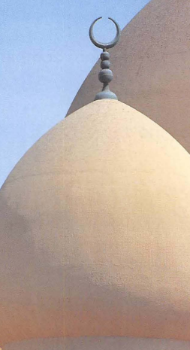**Iman** itu bermakna yakin.

Dan yakin itu berarti keteguhan yang kuat secara penuh.

**Yakin** juga berarti percaya.

Namun ingat bahwa **Yakin** dan **Ragu** adalah dua hal yang berbeda.

**Keyakinan** itu ibarat cahaya bagi seorang muslim.

**Keraguan** itu ibarat kegelapan bagi siapapun.

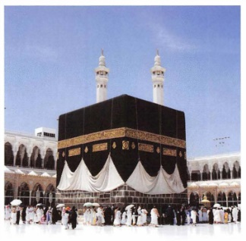Seorang muslim beriman dengan:

1. **Allah**
2. Malaikat
3. KitabNya
4. Nabi
5. Hari Pembalasan
6. Qada & Qadar (Takdir)

Kita harus menjadi orang yang **Beriman**.

Karena **keimanan** ini akan terlihat oleh **Allah**.

Orang yang beruntung ialah orang yang **beriman**, dan **beramal** dengan imannya tadi **sebaik-baiknya**.



**MARI MENULIS**

1. Iman itu bermakna ______________
2. Yakin juga berarti __________________________
3. Keyakinan ibarat ________________________bagi seorang muslim.
4. Kita harus menjadi orang yang _______________________________
5. Keimanan ini akan terlihat oleh ________________.



**MARI MEWARNAI**





**Tanggal : _________ Hari : ________________ Bulan : _____________________ Tahun : _____________**

**MARI MENGGAMBAR**

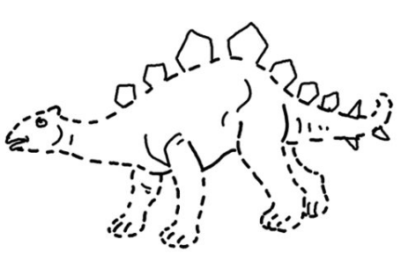

**MARI MENULIS**

1. Apakah itu artinya **Iman**?

_________________________

1. **Keraguan** itu ibarat apa?

__________________________________________________

1. **Keyakinan** itu ibarat apa?

__________________________________________________

1. Siapakah orang yang **beruntung**?

_____________________________________________

1. Sebutkan **rukun iman** yang kamu ketahui, dan tuliskan **3** **rukun iman** dibawah ini….

____________________________________________________



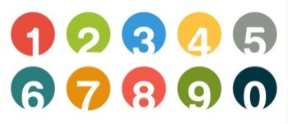

44

10 +

43

10 +

45

10 +

42

10 +

**MARI BERHITUNG**

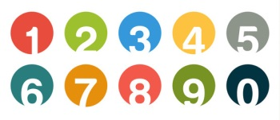

18

3 -

18

4 -

19

3 -

19

4 -

